**Klausur Intonation und Prosodie (Beispiel)**

**Ihr Name**

**Bitte beantworten Sie alle Fragen.**

**Sollte der Platz in den vorgegebenen Kästen zur Beantwortung der Frage nicht ausreichen, können Sie zusätzliche leere Blätter nutzen, die wir zur Verfügung stellen. Kennzeichnen Sie jedes dieser Blätter mit ihrem Namen und notieren Sie die Aufgabennummer vor der Antwort.**

**1. Erklären Sie die Hauptunterschiede zwischen Wort- und Satzprosodie.**

**2. Unterstreichen Sie mit einer Linie alle starken Silben in diesen Wörtern. Unterstreichen Sie mit zwei Linien, die lexikalisch primär betonte Silbe.**

Beispiel: Außerhalb

Ausgebucht Wahnsinn Kollaps

Segmentierung Sonnenschein Möglichkeit

**3. Welche dieser Vokale hat durchschnittlich (a) die höchste und (b) die tiefste Grundfrequenz und warum? [e], [a], [i], [ə].**

**4. Unterstreichen Sie jeweils mit einer oder mehreren horizontalen Linien die stimmhaften, periodischen Teile in diesem Spektrogramm:**

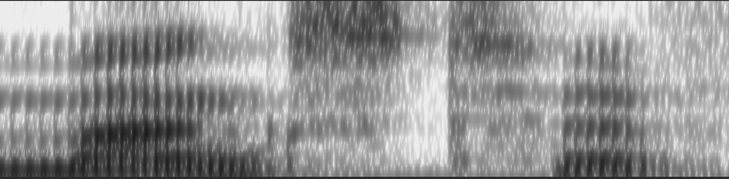

**5. Wie würden sie die Knarrstimme definieren?**

**6. Unterstreichen Sie jeweils die Teile in dem Spektrogramm unten, die mit einer Knarrstimme produziert wurden:**

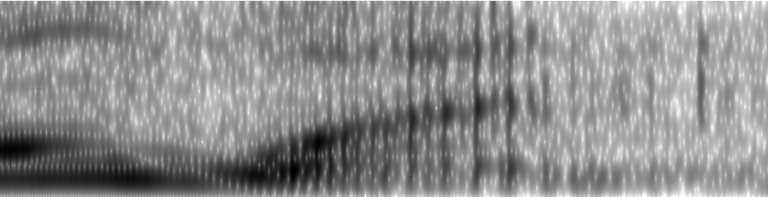

**7. Der Satz 'Ramona besucht Melanie' wurde mit Nuklearakzent auf 'Ramona' produziert. Unterstreichen Sie alle Wörter über die sich der Nachlauf erstreckt.**

Ramona besucht Melanie

**8. Erklären Sie anhand von mindestens zwei Beispielen, inwiefern sich das frühere amerikanische Modell der Intonation (z.B. Pike, 1945) und die britische Schule (O'Connor & Arnold, 1967) unterscheiden.**

**9. Erklären Sie anhand von mindestens drei Beispielen die Innovationen in dem niederländischen Modell der Intonation.**

**10. Die Dauer von diesem Sprachsignal ist 20 ms (1/50 Sekunden). Schätzen Sie die Grundfrequenz ein.**

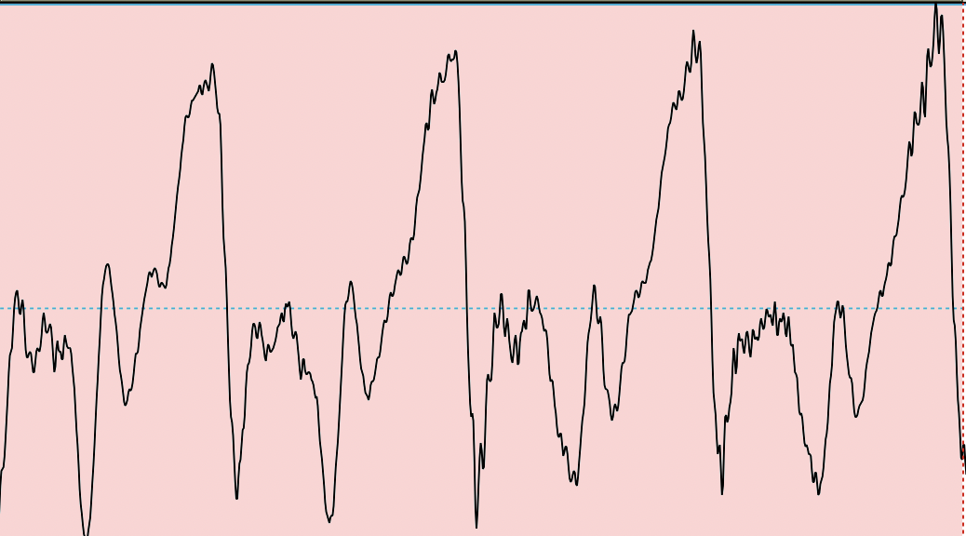

**11. Die folgende Skizze zeigt die Grenzen der Laute für das Wort *Ramona*. Überlagern Sie darauf den wahrscheinlichen Verlauf der Grundfrequenz, wenn dieses Wort mit einer L+H* L-H% Melodie produziert wurde.**

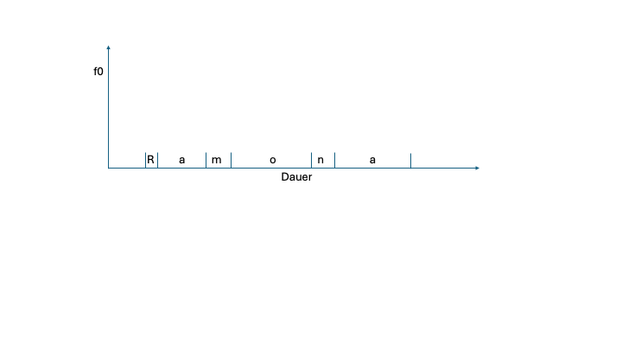

**12. Im Deutschen ist der Tonakzent postlexikalisch und im Japanischen lexikalisch. Erklären Sie den Unterschied zwischen 'post-lexikalischem' und 'lexikalischem Tonakzent.**

**13. Erklären Sie den Unterschied zwischen starken und schwachen Silben in Sprachen wie Deutsch.**

**14. Erklären Sie den Begriff phonotaktische Beschränkung.**

**15. Der Name der Stadt 'Split' in Kroatien wurde mit H* L-% von zwei Sprechern A und B produziert. In der Muttersprache von A wird die Grundfrequenz am Phrasenende trunkiert und in der Muttersprache von B eher komprimiert. Skizzieren Sie die wahrscheinlichen Grundfrequenzverläufe der beiden Sprecher.**

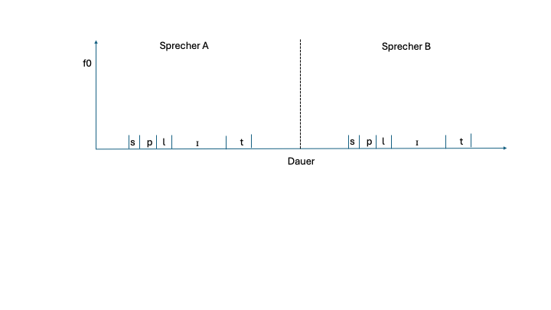

**16. Erklären Sie weshalb, das Wort *schlank* dem Sonoritätsprinzip folgt.**

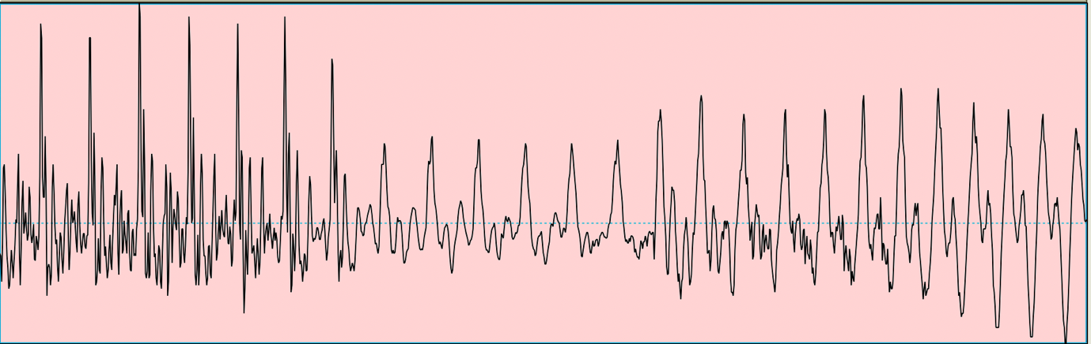**17.** **Woran erkennen Sie aus dem unten abgebildeten Sprachsignal, dass die Grundfrequenz steigt?**

**18. Der Satz 'Ramona kommt morgen' wurde auf zwei verschiedene Weisen produziert**

i. Ramona kommt morgen L-%

H* H*

ii. Ramona L- kommt morgen L-%

H* H*

**Welche akustischen Unterschiede zwischen i. und ii. würden Sie in der letzten Silbe /na/ von 'Ramona' erwarten?**

**19. Was ist Deklination in der Intonation und was ist die Hauptursache davon?**

**20. Erklären Sie den Unterschied zwischen automatischem und nicht automatischem Downstep.**

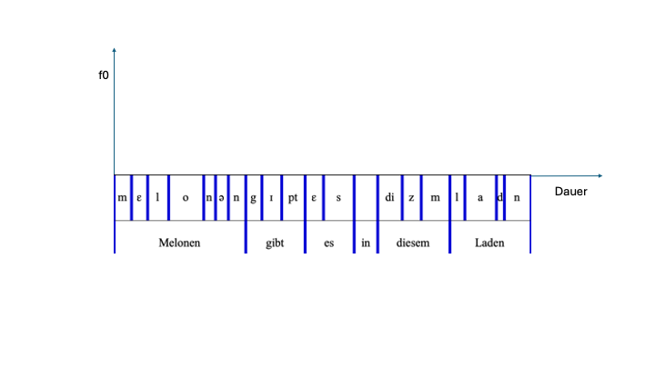**21.** **Der Satz 'Melonen gibt es in diesem Laden' wurde mit der Melodie L*+H L-H% und mit Fokus auf 'Melonen' produziert. Skizzieren Sie den wahrscheinlichen Verlauf der Grundfrequenz**.

**22. Erklären Sie was Deakzentuierung, ist und weshalb in diesem Dialog 'Bahn' deakzentuiert wird:**

A: Ist Melanie mit dem Zug um 14 h angekommen?

B: Sie fährt nicht mit der Bahn.

**23. Nennen Sie zwei Beispiele, in denen sich Deutsch und Französisch in der Prosodie unterscheiden.**

**24. Beschreiben Sie zwei phonetische Eigenschaften von einem neutralen Ton in Mandarin-Chinesisch.**

**25. Erklären Sie die Wirkung auf die Grundfrequenz von Downstep im Tokio-Japanischem, sowie unter welchen Bedingungen Downstep im Tokio-Japanischen vorkommt.**